Электроника аэрохоккея

Принцип действия аэрохоккея
Подключите стол к сети ~ 220 В и включите кнопкой расположенной в нижней части стола на блоке питания. Аппарат включится и зазвучит рекламный ролик.
Реклама запускается сразу при включении, а так же после партии игры и через каждые 20 минут при простое в режиме ожидания. Громкость звука регулируется на центральной плате, расположенной внутри стола.
Для запуска игры необходимо опустит жетон в жетоноприёмник или купюру в купюроприёмник. Число жетонов необходимых для запуска хоккея устанавливается на центральной плате и может быть равно 1, 2, 3, 4 жетонам. Жетоноприёмник позволяет использовать для работы большой диапазон жетонов различного размера. Для смены образцового жетона необходимо отключить аппарат от сети питания, открыть дверцу расположенную рядом с жетоноприёмником и заменить жетон установленный в жетоноприёмнике на требуемый. Следует обратить внимание, что качество работы жетоноприёмника зависит от точности установки образцового жетона. Жетоноприёмник не будет работать без образцового жетона!
После запуска аэрохоккея на индикаторах зажгутся нули, включится компрессор, откроются замки блокирующие шайбу внутри стола. Прозвучит звуковой сигнал к началу игры. Счётчик срабатываний увеличит своё значение на единицу. Попадание шайбы в любые из ворот будет сопровождаться звуковым роликом и счёт отображаемый на индикаторах будет меняться. Длительность игры ограничена временем и числом забитых шайб. Время, ограничивающее игру, выставляется на центральной плате аэрохоккея и может принимать значения 3, 5, 10, 15 минут и бесконечность.
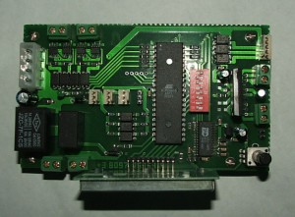
При достижении числа забитых шайб 6 или 9, замки, блокирующие шайбу, закрываются и при очередном попадании шайбы в ворота аэрохоккея звучит сигнал окончания игры, индикаторы гаснут, компрессор выключается. Запускается рекламный ролик.

Датчики
Датчики расположены по обе стороны стола аэрохоккей в каналах, по которым шайба проваливается в нижний отсек и предназначены для слежения за счётом игры. Датчики основаны на оптической технологии определения наличия предмета. (Возможна замена стандартных оптических датчиков аэрохоккея на механические концевые выключатели).
Следует отметить некоторые особенности работы оптического датчика. Чувствительный элемент датчика использует инфракрасный диапазон и при попадании на него солнечного света возможно срабатывание датчика вызванное ИК составляющей солнечного света. Для хорошей работы датчика необходимо чтобы вся поверхность противоположная чувствительному элементу была выкрашена чёрной матовой краской, а также чтобы на датчик не попадал солнечный свет.
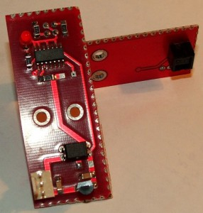
Шайба светлого цвета лучше отражает попадающий на неё сигнал и следовательно с ней датчик будет работать лучше чем с шайбой тёмного цвета.
При установке аэрохоккея необходимо проверить наличие в каналах стола лишних предметов, наличие которых может вызвать ложное срабатывание датчиков.

Электромагнитные замки
Электромагнитные замки предназначены для блокировки шайбы внутри стола аэрохоккей по завершению игры. Это позволяет избежать ситуаций связанных с потерей шайбы, а также блокирует доступ к ней случайных лиц находящихся возле стола аэрохоккей ,
При начальной установке аэрохоккея, перед включением аэрохоккея, следует проверить положение замков, в исходном состоянии они должны блокировать канал так чтобы шайба не проваливалась в нижний отсек.
При подключении замки должны устанавливаться возле соответствующего датчика.

Индикаторы
Индикаторы располагаются на верхней лампе аэрохоккея и позволяют игрокам визуально контролировать счёт. В режиме ожидания индикаторы счёта отключены, при старте игры на индикаторах высвечиваются нули, на индикаторе кредита отображается число жетонов закинутых в стол. Подбрасывать жетоны можно в любой момент даже во время игры. Питание и рабочие сигналы подводятся к индикаторам через трубы, на которых крепится лампа. В нижней и верхней части трубы имеются разъёмы для отключения и демонтажа лампы и индикаторов.
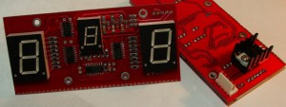

Источник питания аэрохоккея
В качестве источника питания электроники аэрохоккея используется стандартный ATX блок питания. Потребление платы составляет не более 500 мА по напряжению +5 В и не более 1 А по напряжению +12 В в режиме ожидания. При открывании или закрывании замков аэрохоккея потребление по напряжению +12В кратковременно возрастает до 3-4 А.

